Tedenski program športne vadbe na domu od 20. 4. do 24. 4. 2020

NAVODILO ZA DELO

Razred: 8. A, 8. B
Vsebina ure: SPLOŠNA TELESNA PRIPRAVA, ŠPORTNA TOMBOLA

Datum: torek, 21. 4. 2020

UVODNI DEL URE:

● SPLOŠNO OGREVANJE: Just dance
https://www.youtube.com/watch?v=ml8t-toRMwc
https://www.youtube.com/watch?v=3xH6pZoIlVs
● Gimnastične vaje: https://video.arnes.si/portal/asset.zul?id=DRKIrPWPOHN9VhsZTJBnnTiQ

GLAVNI DEL URE:
ŠPORTNA TOMBOLA: glej prilogo
V tabeli imaš predstavljene različne naloge. Ko opraviš določeno nalogo, pobarvaj kvadratek. Da ne boš tiskala tabele, jo lahko pobarvaš tudi z računalniškim orodjem za senčenje. Ko pobarvaš vso tabelo, naj ti jo starš podpiše. Nalog ne opraviš vseh naenkrat, ampak si jih razporediš na cel teden, saj drugače bi bilo preveč naporno.

ZAKLJUČNI DEL URE:
Raztezne vaje: opravi vsaj 6 razteznih vaj. Lahko izvedeš tudi tiste, ki jih izvajamo v šoli. Vsak položaj zadržiš 15 do 20 sekund. V pomoč ti je še spodnja tabela.
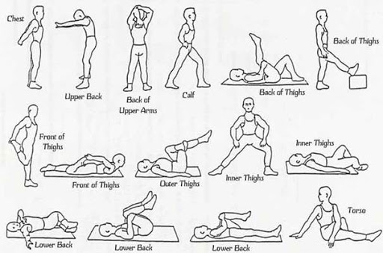

Datum: četrtek, 23. 4. 2020

Vsebina ure: Preverjanje znanja

NAJPREJ PREBERI NAVODILA SPODAJ.

PREDENJ ZAČNEŠ Z VAJAMI SE TEMELJITO OGREJ!
Uvodni del ure:

OGREVANJE:
1. Tabata: https://www.youtube.com/watch?v=0kvyBApinGU&list=PL2ncLjnEN-YI3SVKD3uRbfxfBDdxndGHm

2. Raztezne vaje:

Glavni del ure:

Danes bomo glavni del ure namenili preverjanju znanja. V začetku maja bomo izvedli ocenjevanje, saj nimate še nobene ocene v tem polletju.
Pri pouku športa na daljavo smo večino ur posvečali splošni telesni pripravi in skrbi za ohranjanje telesne kondicije.
Zanima me koliko poznate in razumete pomen vpliva redne in dovolj intenzivne športne vadbe na telesno držo in kondicijsko pripravljenost, zdravje in dobro počutje.
Večino vaj za ohranjanje moči in vzdržljivosti ste spoznavali v prejšnjih urah: namizna družabna igra, Tabata, telovadna abeceda, kocka super junak, krožna vadba, aerobika, poligon, športna tombola,…S temi vajami si lahko pomagate pri preverjanju znanja.

PREVERJANJE ZNANJA: DELOVNI LIST ŠVK

Vsak leto meseca aprila izvedemo testiranje za športno-vzgojni karton. Z enajstimi merskimi nalogami ugotavljamo, vrednotimo in spremljamo vaš telesni in gibalni razvoj.
Z merjenjem telesne višine, telesne teže in količine podkožnega maščevja merimo vaše telesne značilnosti, z ostalimi testi pa ugotavljamo vaše motorične sposobnosti.

Izbrali smo 6 motoričnih testov, ki jih merimo pri športno-vzgojnem kartonu. Pri vsakem testu boste napisali eno vajo s katero mislite, da bi lahko izboljšali rezultat določenega testa.
Praktično nalogo tudi izvedete (samo tisto za katero imaš pogoje). Vaje izvajajte obuti v športne copate in poskrbi za varnost.

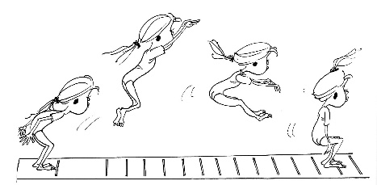
SDM – SKOK V DALJINO Z MESTA

- Vaja s katero bi zboljšal rezultat skoka v daljino z mesta (eksplozivna moč nog)

_______________________________

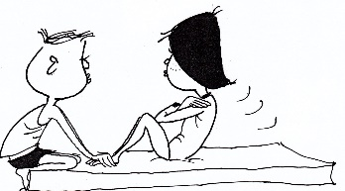
DT – DVIGANJE TRUPA

- Vaja s katero bi zboljšal število dvigov trupa v 1 minuti (vzdržljivostna moč trebušnih mišic)

____________________________________

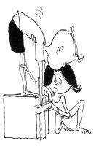
PRE – PREDKLON NA KLOPICI

- Vaja z katero bi zboljšal predklon na klopci (gibljivost)

____________________________________

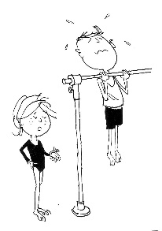
VZG - VESA V ZGIBI (predlog: nizka močna veja)

- Vaja s katero bi izboljšal čas vese v vzgibi
(vzdržljivostna moč rok in ramenskega obroča)

____________________________________
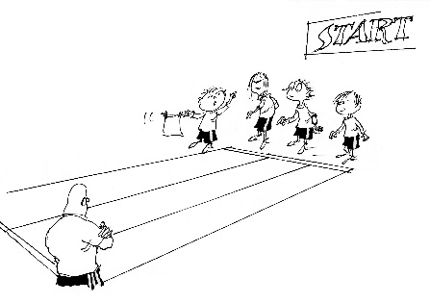
TEK 60m in TEK na 600 m

- Vaja s katero bi izboljšal rezultat teka na 60m (hitrost)

____________________________________

- Vaja z katero bi izboljšal rezultat teka na 600m (hitrostna vzdržljivost)

____________________________________

OBVEZNO!!!
Rešen delovni list (strani 3) in izpolnjeno tabelo - športna tombola, mi pošlji na moj e mail: vesna.furlan@os-sturje.si najkasneje do ponedeljka, 4. maja 2020.

Želim vam lepe prvomajske počitnice.
Lep pozdrav, Vesna Furlan

